|  |  |
| --- | --- |
| **Nombre del curso:** | Inducción ISO-9001-.2015 |
| **Módulo:** | Política de Calidad |
| **Nombre del participante:** |  |
| **Nombre del instructor:** |  |
| **Fecha:** |  |

**ACTIVIDAD 1 : Comunicación, entendimiento y aplicación de Política de Calidad dentro de ICET**

**Instrucciones 1.1 :** De acuerdo a la política de calidad establecida por la organización; enlista la manera participas en la política de calidad, de acuerdo a tu puesto:

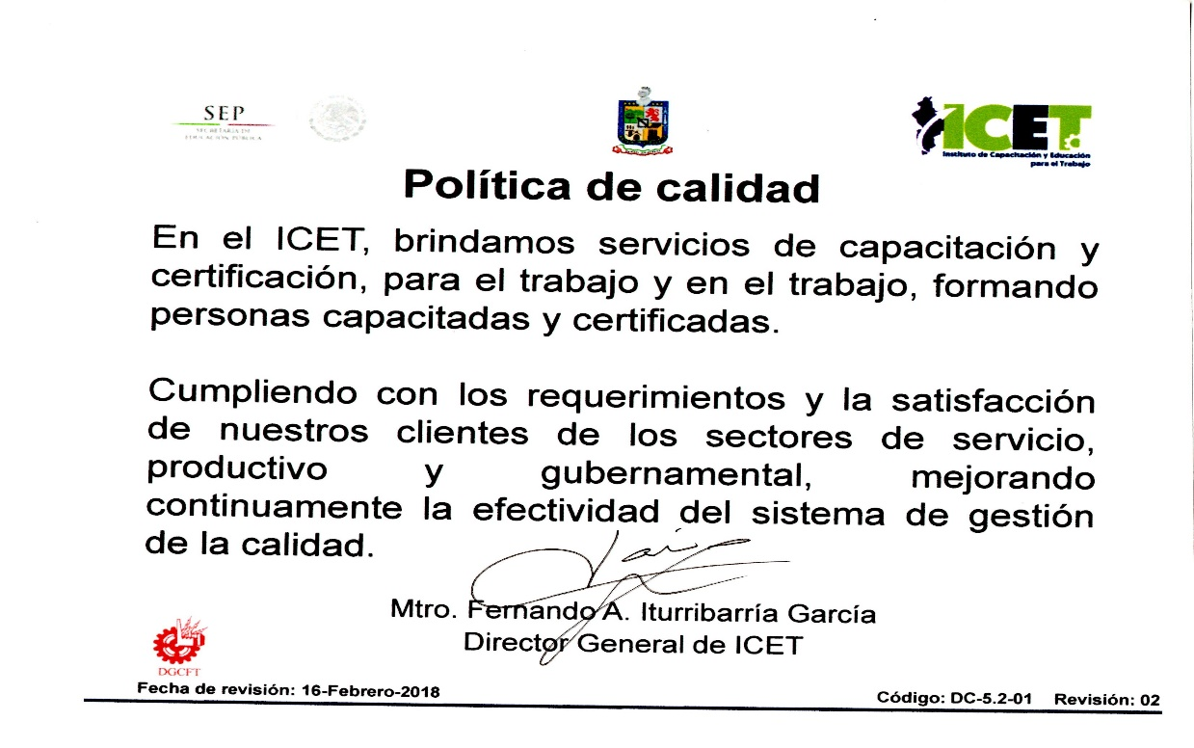

**Instrucciones 1.2:** Menciona de qué manera se involucran los compañeros en la Política de Calidad establecida por ICET

**Director:** ______________________________________________________________

______________________________________________________________________

**Coordinador:** _________________________________________________________

______________________________________________________________________

**Jefaturas**: ______________________________________________________________

______________________________________________________________________

**Promotores** : ______________________________________________________________

______________________________________________________________________

**Instructores:** ______________________________________________________________

______________________________________________________________________

**Administrativos:** ______________________________________________________________

______________________________________________________________________

**Operativos:** _____________________________________________________________

______________________________________________________________________

|  |  |
| --- | --- |
| **Nombre del curso:** | Inducción ISO-9001-.2015 |
| **Módulo:** | Acciones para abordar riesgos y oportunidades de los procesos. |
| **Nombre del participante:** |  |
| **Nombre del instructor:** |  |
| **Fecha:** |  |

**ACTIVIDAD 2: Análisis de riesgos en procesos ICET.**

**Instrucciones 2.1 : Identifica y marca con X el o los procesos en que te involucras, de acuerdo al mapeo de procesos.**

**Puesto:________________________________**

Flujo principal en los procesos clave

**4 contexto de ICET y partes interesadas externas e internas**

**(6)**

**Satisfacción del cliente, cumplimento productos y servicios ICET**

**Recursos**

**Humanos**

**Mantenimiento**

**Sistemas de Información**

**Compras**

**PROCESOS APOYO**

**Gestión de**

**la Calidad**

**Planeación**

**PLANEACIÓN DEL SGC**

***Evaluación de riesgos***

***Liderazgo***

***Requisitos ISO 9001:2015 , Política y Objetivos de calidad***

Elaboración

**Diseño y Desarrollo**

Revisión

Verificación

Validación

Reclutamiento de

Instructores

**Selección de**

**Instructores**

Validación de

Competencias

Evaluación y

Reevaluación

de Instructores

**Procesos Clave (8)**

**Evaluación y Certificación**

Atención a

Usuarios

Evaluación de

Competencia

Laboral

Solicitud de

Certificados de

Competencia

Laboral

Promoción

servicios ICET

Facturación

y Cobranza

**Promoción**

Venta

Entrega

documentación

final de servicio

Cotización

Propuesta

**Programación e impartición de curso**

Planeación,

programación

del Curso

Impartición de

curso

Validación

del Curso

Logística

Ejecución

del Curso

**Control de reconocimientos**

Flujo de apoyo y toma de decisiones

Flujo de información

**Instrucciones 2.2: Identificado el proceso, enlista 5 riesgos que se tienen para cumplir con 1 (una) de las salidas del proceso.**

|  |  |
| --- | --- |
| **Proceso involucrado:** |  |
| **Salida:** |  |
| **Riesgos:** | **1.** |
|  | **2.** |
|  | **3.** |
|  | **4.** |
|  | **5.** |

**Instrucciones 2.3: Enlistada los riesgos, establecer las acciones para controlar, eliminar, minimizar esos riesgos. (En ICET, para establecer prioridades de riesgos utilizamos una herramienta estadística)**

|  |  |
| --- | --- |
| **Riesgos** | **Acciones para controla, eliminar, minimizar esos riesgos.** |
| **1.** |  |
| **2.** |  |
| **3.** |  |
| **4.** |  |
| **5.** |  |